 | Анкета учасника  Школи громадського моніторингу
  Фото*

В разі виникнення запитань, просимо звертатися за телефоном – 067 988 0 553, 048 716 40 18 або на електронну адресу odesakvu@ukr.net (Анатолій Бойко).

ПІБ:
Домашня адреса:
Номер телефону (бажано мобільний):

Електронна адреса:
Рік та дата народження:
Організація, яку предсталяєте:

Номер телефону організації:
Факс (якщо є):
Веб-сторінка (якщо є):
Електронна адреса:

Ваша посада (функції) в організації й скільки років Ви в організації

Ваш досвід роботи у третьому секторі (за останні 3 рокив):

Загальний опис діяльності організації (мета, напрямки роботи):

Який досвід має Ваша організація в реалізації кампаній громадського моніторингу або скерованих на дотримання засад належного врядування чи розвиток форм прямої демократії ?

З якими місцевими ЗМІ Ваша організація підтримує сталі партнерські стосунки, в чому вони заключаються й які результати цього партнерства Ви могли б навести.

Опишіть Ваш досвід взаємодії з владою, політичними силами на місцевому рівні:

Чи Ви зобов’язуєтеся брати участь у всіх етапах Школи й, зокрема, розумієте, що перша сесія почнеться менш ніж за тиждень після оголошення результатів конкурсу й Ви маєте взяти в ній участь?

Додатково:
** Опишіть коротко Вашу ідею стосовно кампанії громадського моніторингу, яку Ви б хотіли підготувати та реалізувати в рамках участі в цьому проекті. | Це можна зробити й на окремому аркуші.  Наприклад: проблема, яку Ви збираєтесь вирішити цією кампанією, мета кампанії, на які цільові групи вона скерована.
Особливі умови харчування:

* пункт не є обов’язковим,
** пункт не є обов’язковим, але позитивно впливатиме на Ваші шанси перемогти у конкурсі.

! УВАГА! Для участі у Школі потрібно до 18.00 26 травня 2010 року надіслати на адресу odesakvu@ukr.net:

- Заповнену анкету

- Лист-підтримки від місцевого ЗМІ про готовність брати участь у кампанії громадського моніторингу разом з Вашою організацією.

- Рекомендаційний лист від керівника Вашої організації, якщо Ви самі не є ним, на Вашу участь у школі.

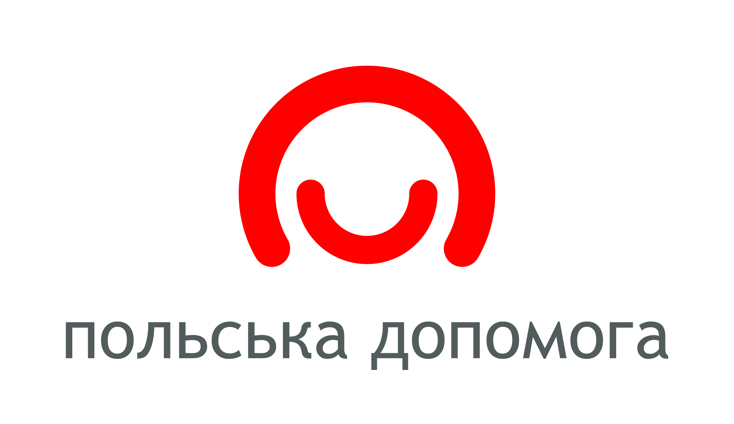
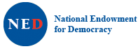
Школа громадського моніторингу пройде завдяки фінансовій підтримці програми Польська Допомога Міністерства Закордонних Справ Польщі у 2010 році та Національного фонду демократії (NED, США).

